**毕业设计（论文）**

**小区物业管理系统**

**学 院**

**专 业**

**班 级**

**学 号**

**学生姓名**

**指导教师**

**完成日期 年 月 日**

摘 要

随着科学技术的飞速发展，各行各业都在努力与现代先进技术接轨，通过科技手段提高自身的优势；对于小区物业管理系统当然也不能排除在外，随着网络技术的不断成熟，带动了小区物业管理系统，它彻底改变了过去传统的管理方式，不仅使服务管理难度变低了，还提升了管理的灵活性。这种个性化的平台特别注重交互协调与管理的相互配合，激发了管理人员的创造性与主动性，对小区物业管理系统而言非常有利。

本系统采用的数据库是Mysql，使用SpringBoot框架开发，运行环境使用Tomcat服务器，ECLIPSE 是本系统的开发平台。在设计过程中，充分保证了系统代码的良好可读性、实用性、易扩展性、通用性、便于后期维护、操作方便以及页面简洁等特点。

关键字：小区物业管理系统 Mysql数据库 SpringBoot框架

**Abstract**

With the rapid development of science and technology, all walks of life are trying to integrate with modern advanced technology, and improve their own advantages through scientific and technological means. Of course, the residential property management system can not be excluded. With the continuous maturity of network technology, the residential property management system has completely changed the traditional management method, which not only makes the difficulty of service management lower It also improves the flexibility of management. This personalized platform pays special attention to the interaction and coordination of management, and stimulates the creativity and initiative of managers, which is very beneficial to the community property management system.

The database of this system is mysql, which is developed with springboot framework. The running environment is Tomcat server. Eclipse is the development platform of this system. In the design process, it fully ensures the good readability, practicability, expansibility, universality, easy to maintain, easy to operate and concise page of the system code.

Key words: community property management system MySQL database springboot framework

**目 录**

第一章 绪 论 1

1.1背景及意义 1

1.2国内外研究概况 2

1.3 研究的内容 2

第二章 关键技术的研究 3

2.1 相关技术 3

2.2 Java技术 3

2.3 MySQL数据库 4

2.4 Tomcat介绍 4

2.5 Spring Boot框架 5

第三章 系统分析 5

3.1 系统设计目标 6

3.2 系统可行性分析 6

3.3 系统功能分析和描述 7

3.4系统UML用例分析 8

3.4.1管理员用例 9

3.4.2用户用例 9

3.5系统流程分析 10

3.5.1添加信息流程 11

3.5.2操作流程 12

3.5.3删除信息流程 13

第四章 系统设计 14

4.1 系统体系结构 15

4.2 数据库设计原则 16

4.3 数据表 17

第五章 系统实现 18

5.1用户功能模块 18

5.2管理员功能模块 19

5.3员工功能模块 19

第六章 系统测试 20

6.1测试定义及目的 21

6.2性能测试 22

6.3测试模块 23

6.4测试结果 24

总 结 26

致 谢 27

参考文献 28

# 第一章 绪 论

1.1背景及意义

系统管理也都将通过计算机进行整体智能化操作，对于小区物业管理系统所牵扯的管理及数据保存都是非常多的，例如管理员；首页、个人中心、用户管理、员工管理、业主信息管理、费用信息管理、楼房信息管理、报修信息管理、车位信息管理、停车信息管理、投诉编号管理、公告信息管理、部门信息管理，用户；首页、个人中心、业主信息管理、费用信息管理、楼房信息管理、报修信息管理、车位信息管理、停车信息管理、投诉编号管理、公告信息管理，员工；首页、个人中心、楼房信息管理、报修信息管理、投诉编号管理、公告信息管理、部门信息管理等功能，这给管理者的工作带来了巨大的挑战，面对大量的信息，传统的管理系统，都是通过笔记的方式进行详细信息的统计，后来出现电脑，通过电脑输入软件将纸质的信息统计到电脑上，这种方式比较传统，而且想要统计数据信息比较麻烦，还受时间和空间的影响，所以为此开发了小区物业管理系统；为用户提供了方便管理平台，方便管理员查看及维护，并且可以通过需求进行内容的编辑及维护等；对于用户而言，可以随时进行查询所需信息，管理员可以足不出户就可以获取到系统的数据信息等，而且还能节省用户很多时间，所以开发小区物业管理系统给管理者带来了很大的方便，同时也方便管理员对用户信息进行处理。

本论文小区物业管理系统主要牵扯到的程序，数据库与计算机技术等。覆盖知识面大，可以大大的提高系统人员工作效率。

1.2国内外研究概况

随着国内经济形势的不断发展，中国互联网进入了一个难得的高峰发展时期，这使得中外资本家纷纷转向互联网市场。 然而，许多管理领域的不合理结构，人员不足以及市场管理需求的增加使得更多的人具备了互联网管理的意识。

在当今高度发达的信息中，信息管理改革已成为一种更加广泛和全面的趋势。 “小区物业管理系统”是基于Mysql数据库，在SpringBoot框架程序设计的基础上实现的。为确保中国经济的持续发展，信息时代日益更新，蓬勃发展。同时，随着信息社会的快速发展，各种管理系统面临着越来越多的数据需要处理，如何用方便快捷的方式使管理者在广阔的数据海洋里面查询、存储、管理和共享有效的数据信息，对我们的学习，工作和生活具有重要的现实意义。因此，国内外学术界对此进行了深入而广泛的研究，一个新的研究领域——小区物业管理系统诞生了。

1.3 研究的内容

目前许多人仍将传统的纸质工具作为信息管理的主要工具，而网络技术的应用只是起到辅助作用。在对网络工具的认知程度上，较为传统的office软件等仍是人们使用的主要工具，而相对全面且专业的信息管理软件仍没有得到大多数人的了解或认可。本选题则旨在通过标签分类管理等方式，实现小区物业管理系统的各种功能，从而达到对小区物业管理系统的管理。

详细内容介绍，将在以下六章中详细阐述：

第一章、绪论，介绍了研究课题选择的背景及意义、研究现状，简要介绍了本文的章节内容。

第二章、引入技术知识，通过引入关键技术进行开发，向系统中涉及直观表达的技术知识。

第三章、重点分析了系统的分析，从系统强大的供需市场出发，对系统开发的可行性，系统流程以及系统性能和功能进行了探讨。

第四章、介绍了系统的详细设计方案，包括系统结构设计和数据库设计。

第五章、系统设计的实现，通过对系统功能设计的详细说明，论证了系统的结构。

第六章、系统的整体测试，评判系统是否可以上线运行。

# 关键技术的研究

## **2.1相关技术**

小区物业管理系统是在Java + MySQL开发环境的基础上开发的。Java是一种服务器端脚本语言，易于学习，实用且面向用户。全球超过35％的Java驱动的互联网站点使用Java。MySQL是一个数据库管理系统，因为它的体积小但速度快，成本低，或者开源受到中小型网站的青睐。因此，Java + MySQL作为一个成熟的开发环境，可以满足小区物业管理系统设计和开发所需的稳定性，安全性和可扩展性要求。

## **2.2 JAVA技术**

JAVA语言是目前软件市场上应用最广泛的语言开发程序。可以在多种平台上运用的，兼容性比较强，适应市面上大多数操作系统，不会出现乱码的现像，其扩展性和维护性都更好，具有分析问题和解决问题的能力，是面向过程的程序设计方便我们编写的代码更强壮。

JAVA相对其它语言来说，比较简单，编译起来更方便一些，安全可靠性高。不完全统计，现在全世界大约有2000多万人在使用它，JAVA既可以镶嵌使用又可以独力的使用。JAVA大致可以分成两个部分，一种部分是JAVA负责的编译，另一种是JAVA负责的运行。JAVA和C++语言很相像，但JAVA在编程时是一种以对象为导向的方式来进行编译的，使得编出来的软件可以单机使用，也可以在互联网上使用，检查出错更为方便。JAVA分布式、体系结构中立的特点也使得其存储更快，编议更简单。面向对象包括四个特点，一是封装，就是说在定义类的时候可以实现一定的功能和属性。二是抽象，属于类的一种，可以把一个具有共同属性的类封装在一个抽象里，便于简单编议。三是继承，顾名思义就是带有前者的特性。还有一个就是多态的特点，可以多种一起运用，表现了它可扩展性好。

## **2.3 MySQL数据库**

数据库是系统开发过程中不可或缺的一部分。 在WEB应用方面，MySQL AB开发了一个具有很大优势的MySQL关系数据库管理系统。 MySQL可以将数据存储在不同的表中，这非常灵活，并且还可以提高系统在实际应用中的速度。 数据库访问最常用于标准SQL语言，MySQL用于SQL语言，因此它具有高度兼容性。数据库的操作是必不可少的，包括对数据库表的增加、删除、修改、查询等功能。现如今，数据库可以分为关系型数据库和非关系型数据库，Mysql属于关系性数据库，Mysql数据库是一款小型的关系型数据库，它以其自身特点：体积小、速度快、成本低等，Mysql数据库是目前最受欢迎的开源数据库。

## 在WEB应用技术中， Mysql数据库支持不同的操作系统平台，虽然在不同平台下的安装和配置都不相同，但是差别也不是很大，Mysql在Windows平台下两种安装方式，二进制版和免安装版。安装完Mysql数据库之后，需要启动服务进程，相应的用户就可以连接数据库，用户可通过命令行或者图形界面工具登录数据库。

## **2.4** **Tomcat介绍**

Tomcat 虽然是Apache的扩展，但是它们都是可以独立运行的，二者是不互相干扰的。当配置正确的时候，Apache服务器为HTML页面的运行提供技术支持，Tomcat 的任务则是运行Servle和Java 页面。Tomca也具有一定的HTML页面处理功能。Tomcat属于一种轻型的服务器，所以说在中小企业中并不具有普适性。但是当程序员需要开发或调试Java 程序时，则通常会将该服务器作为首选。对于一个仅具有计算机基础知识的人来说，计算机系统具有一个好的Apache服务器，可以很好的对HTML 页面进行访问。Tomcat是非常受欢迎的服务器，因为它具有较好的扩展性，而且在运行的时候不需要太多的系统资源，拥有程序员所需要的收发邮件功能，还能够支持负载平衡，该程序能够不断的更新，程序员能够根据自己的需要增加新的功能。

## **2.5 SpringBoot框架**

Spring Boot是Pivotal团队的一个新框架，旨在简化新Spring应用程序的初始设置和开发。该框架使用特定的配置方法，无需开发人员定义样板配置。通过这种方式，Spring Boot旨在成为蓬勃发展的快速应用程序开发领域的领导者。  
Spring Boot特点：  
1、创建一个单独的Spring应用程序；  
2、嵌入式Tomcat，无需部署WAR文件；  
3、简化Maven配置；  
4、自动配置Spring；  
5、提供生产就绪功能，如指标，健康检查和外部配置；  
6、绝对没有代码生成和XML的配置要求；  
 安装步骤：  
 最基本的是，Spring Boot是一个可以被任何项目的构建系统使用的库集合。 为简单起见，该框架还提供了一个命令行界面，可用于运行和测试Boot应用程序。 可以从Spring存储库手动下载和安装框架的已发布版本，包括集成的CLI（命令行界面）。 更简单的方法是使用Groovy enVironment Manager（GVM），它负责处理Boot版本的安装和管理。 可以从GVM命令行GVM install springboot安装Boot及其CLI。 在OS X上安装Boot时可以使用Homebrew包管理器。要完成安装，首先使用brew tap pivotal / tap切换到pivotal存储库，然后执行brew install springboot命令。

# 第三章 系统分析

## 3.1 系统设计目标

小区物业管理系统主要是为了用户方便对业主信息、费用信息、楼房信息、报修信息、车位信息等信息进行查询，也是为了更好的让管理员进行更好存储所有数据信息及快速方便的检索功能，对系统的各个模块是通过许多今天的发达系统做出合理的分析来确定考虑用户的可操作性，遵循开发的系统优化的原则，经过全面的调查和研究。

系统所要实现的功能分析，对于现在网络方便的管理，根据自己的需求可以进行查看信息等，这样既能节省用户的时间，不用在像传统的方式，需要查询、由于很多用户时间的原因，没有办法去了解，真的很难去满足用户的各种需求。所以小区物业管理系统的开发不仅仅是能满足用户的需求，还能提高管理员的工作效率，减少原有不必要的工作量。

## 3.2 系统可行性分析

系统的开发环境和配置都是可以自行安装的，系统使用Java开发工具，使用比较成熟的Mysql数据库进行对系统前台及后台之间相关的数据交互，根据技术语言对数据库，结合需求进行修改维护，可以使得系统运行更具有稳定性和安全性，从而完成实现系统的开发。

（1）硬件可行性分析

小区物业管理系统及信息分析的设计对于所使用的计算机没有什么硬性的要求，计算机只要可以正常的使用进行代码的编写及页面设计就可行，主要是对于服务器有些要求，对于平台搭建完成要上传的服务器是有一定的要求的，服务器必须选择安全性比较高的，然后就是在打开系统必须顺畅，不能停顿太长时间；性价比高；安全性高。

（2）软件可行性分析

提供类似于借口动态模型的通用机制，设计更加集中。 此外，可以使用Java语言轻松实现模块化和存储信息。另外，代码重用，也可以很好地反映出来。因此，考虑到系统的实际情况，通过以上分析，系统的设计和实现在软件中是可行的。

因此，我们从两个方面进行了可行性研究，可以看出系统的开发没有问题。

## 3.3 系统功能分析和描述

使用小区物业管理系统分为管理员和用户、员工三个权限子模块。

管理员所能使用的功能主要有：首页、个人中心、用户管理、员工管理、业主信息管理、费用信息管理、楼房信息管理、报修信息管理、车位信息管理、停车信息管理、投诉编号管理、公告信息管理、部门信息管理等。

用户可以实现；首页、个人中心、业主信息管理、费用信息管理、楼房信息管理、报修信息管理、车位信息管理、停车信息管理、投诉编号管理、公告信息管理等。

员工可以实现；首页、个人中心、楼房信息管理、报修信息管理、投诉编号管理、公告信息管理、部门信息管理等。

## 3.4系统UML用例分析

### 3.4.1管理员用例

管理员登录后可进行首页、个人中心、用户管理、员工管理、业主信息管理、费用信息管理、楼房信息管理、报修信息管理、车位信息管理、停车信息管理、投诉编号管理、公告信息管理、部门信息管理，管理员的用例如图3-1所示。



图3-1 管理员用例图

### 3.4.2用户用例

用户注册登录后可进行首页、个人中心、业主信息管理、费用信息管理、楼房信息管理、报修信息管理、车位信息管理、停车信息管理、投诉编号管理、公告信息管理，用户用例如图3-2所示。



图3-2 用户用例图

## 3.5系统流程分析

### 3.5.1添加信息流程

添加信息,编号系统使用自动编号模式,没有用户填写,用户添加信息输入信息,系统将自动确认的信息和数据,验证的成功是有效的信息添加到数据库,信息无效,重新输入信息。添加信息流程如图3-3所示。



图3-3 添加信息流程图

### 3.5.2操作流程

用户想进入系统，首先进入系统登录界面，通过正确的用户名、密码，选择登录类型登录，系统会检查登录信息，信息正确，然后输入相应的功能界面，提示信息错误，登录失败。系统操作流程如图3-4所示。



图3-4操作流程图

### 3.5.3删除信息流程

用户选择要删除的信息并单击Delete按钮。系统提示是否删除信息。如果用户想要删除信息，系统将删除信息。系统数据库删除信息。删除信息流程图如图3-5所示。



图3-5 删除信息流程图

# 第四章 系统设计

## 4.1 系统体系结构

小区物业管理系统的结构图4-1所示：

网

络

员工

服务器和程序

管理员

用 户

图4-1 系统结构

模块包括主界面；首页、个人中心、用户管理、员工管理、业主信息管理、费用信息管理、楼房信息管理、报修信息管理、车位信息管理、停车信息管理、投诉编号管理、公告信息管理、部门信息管理等进行相应的操作。

登录系统结构图，如图4-2所示：

Y

小区物业管理系统登录界面

用户登录

密码正确

管理员界面

员工界面

用户界面

图4-2 登录结构图

这些功能可以充分满足小区物业管理系统的需求。此系统功能较为全面如下图系统功能结构如图4-3所示。



图4-3系统功能结构图

## 4.2 数据库设计原则

每个数据库的应用它们都是和区分开的，当运行到一定的程序当中，它就会与自己相关的协议与客户端进行通讯。那么这个系统就会对使这些数据进行连接。当我们选择哪个桥段的时候，接下来就会简单的叙述这个数据库是如何来创建的。当点击完成按钮的时候就会自动在对话框内弹出数据源的名称，在进行点击下一步即可，直接在输入相对应的身份验证和登录密码。

小区物业管理系统的数据流程：



图4-4 系统数据流程图

用户信息实体E-R图，如图4.5所示。



图4.5用户信息E-R图

员工信息E-R图，如图4.6所示。



图4.6员工信息E-R图

## 4.3 数据表

将数据库概念设计的E-R图转换为关系数据库。在关系数据库中，数据关系由数据表组成，但是表的结构表现在表的字段上。

表4-1 allusers表

|  |  |  |  |
| --- | --- | --- | --- |
| 列名 | 数据类型 | 长度 | 约束 |
| id | int | 11 | NOT NULL |
| username | varchar | 50 | default NULL |
| pwd | varchar | 50 | default NULL |
| cx | varchar | 50 | default NULL |

表4-2 baoxiuxinxi表

|  |  |  |  |
| --- | --- | --- | --- |
| 列名 | 数据类型 | 长度 | 约束 |
| id | int | 11 | NOT NULL |
| addtime | varchar | 50 | default NULL |
| baoxiubianhao | varchar | 50 | default NULL |
| gerenzhanghao | varchar | 50 | default NULL |
| xingming | varchar | 50 | default NULL |
| menpaihao | varchar | 50 | default NULL |
| loufangmingcheng | varchar | 50 | default NULL |
| loufangweizhi | varchar | 50 | default NULL |
| baoxiuleixing | varchar | 50 | default NULL |
| baoxiuneirong | varchar | 50 | default NULL |
| shenqingriqi | varchar | 50 | default NULL |
| sfsh | varchar | 50 | default NULL |
| shhf | varchar | 50 | default NULL |

表4-3：cheweixinxi表

|  |  |  |  |
| --- | --- | --- | --- |
| 列名 | 数据类型 | 长度 | 约束 |
| id | int | 11 | NOT NULL |
| addtime | varchar | 50 | default NULL |
| cheweibianhao | varchar | 50 | default NULL |
| cheweimingcheng | varchar | 50 | default NULL |
| dizhi | varchar | 50 | default NULL |
| zhuangtai | varchar | 50 | default NULL |
| faburiqi | varchar | 50 | default NULL |

表4-4：feiyongxinxi表

|  |  |  |  |
| --- | --- | --- | --- |
| 列名 | 数据类型 | 长度 | 约束 |
| id | int | 11 | NOT NULL |
| addtime | varchar | 50 | default NULL |
| feiyongbianhao | varchar | 50 | default NULL |
| feiyongmingcheng | varchar | 50 | default NULL |
| jine | varchar | 50 | default NULL |
| gerenzhanghao | varchar | 50 | default NULL |
| xingming | varchar | 50 | default NULL |
| xingbie | varchar | 50 | default NULL |
| menpaihao | varchar | 50 | default NULL |
| loufangmingcheng | varchar | 50 | default NULL |
| faburiqi | varchar | 50 | default NULL |

表4-5：loufangxinxi表

|  |  |  |  |
| --- | --- | --- | --- |
| 列名 | 数据类型 | 长度 | 约束 |
| id | int | 11 | NOT NULL |
| addtime | varchar | 50 | default NULL |
| xinxibianhao | varchar | 50 | default NULL |
| loufangmingcheng | varchar | 50 | default NULL |
| loufangweizhi | varchar | 50 | default NULL |
| loucengshu | varchar | 50 | default NULL |
| huxing | varchar | 50 | default NULL |
| huxingshuliang | varchar | 50 | default NULL |
| faburiqi | varchar | 50 | default NULL |

# 第五章 系统实现

## 5.1用户功能模块

用户点击进入到系统操作界面，可以对首页、个人中心、业主信息管理、费用信息管理、楼房信息管理、报修信息管理、车位信息管理、停车信息管理、投诉编号管理、公告信息管理等功能模块，

个人信息：通过列表可以获取个人账号、姓名、性别、年龄、身份证号码、手机号码、车牌号、相片并进行修改操作，如图5-1所示。

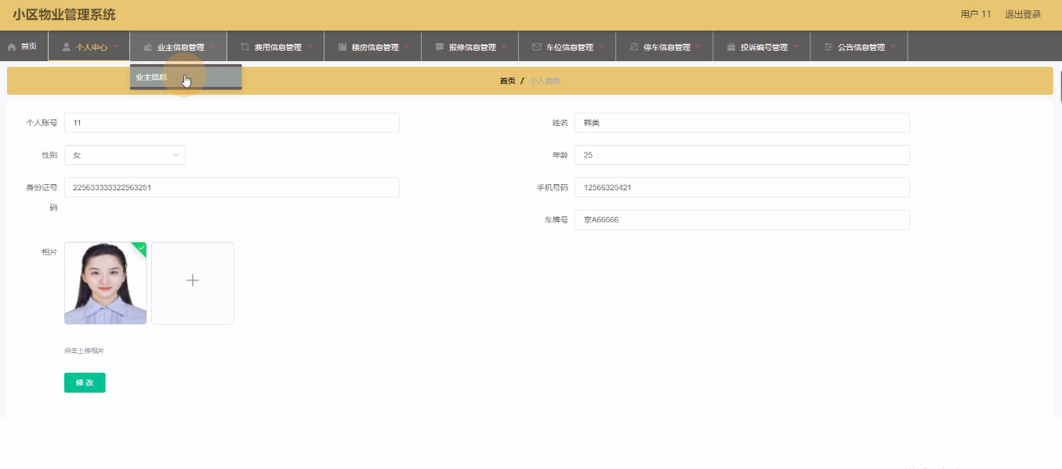

图5-1个人信息界面图

费用信息管理：通过列表可以获取费用编号、费用名称、金额、个人账号、姓名、性别、门牌号、楼房名称、发布日期、是否支付等信息，进行详情、修改、删除操作，如图5-2所示。

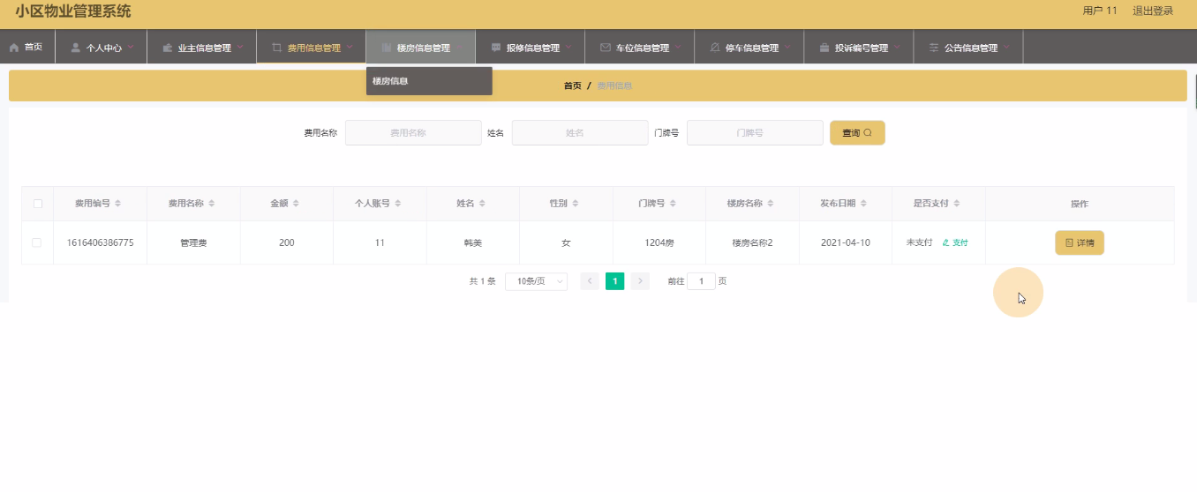

图5-2费用信息管理界面图

楼房信息管理：通过列表可以获取信息编号、楼房名称、楼房位置、楼层数、户型、户型数量、发布日期等信息，进行详情、删除操作，如图5-3所示。

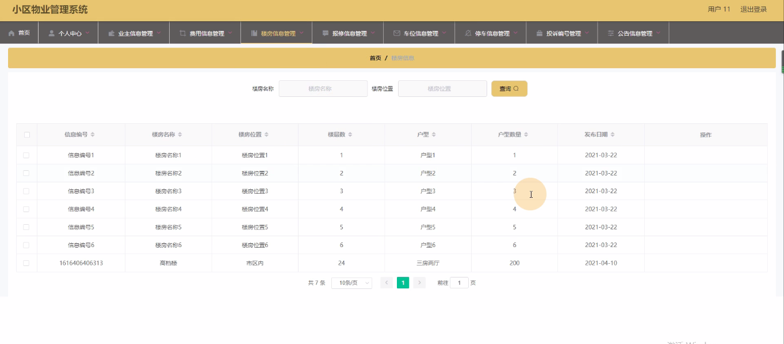

图5-3楼房信息管理界面图

报修信息管理：通过列表可以获取报修编号、个人账号、姓名、门牌号、楼房名称、楼房位置、报修类型、报修内容、申请日期、审核回复、审核状态等信息，进行详情、删除操作，如图5-4所示。

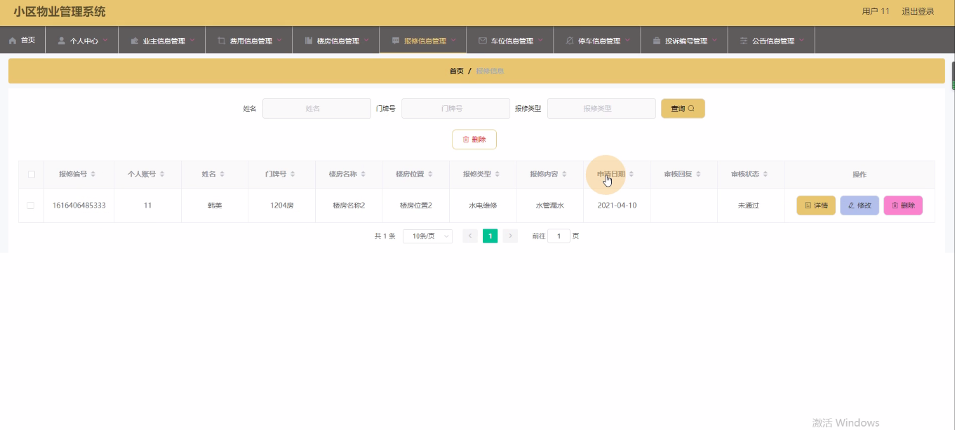

图5-4报修信息管理界面图

## 5.2管理员功能模块

管理员通过用户名和密码、角色填写完成后进行登录，如图5-5所示。管理员登录成功后进入到系统操作界面，可以对首页、个人中心、用户管理、员工管理、业主信息管理、费用信息管理、楼房信息管理、报修信息管理、车位信息管理、停车信息管理、投诉编号管理、公告信息管理、部门信息管理等功能模块进行相对应操作。

用户管理：通过列表可以获取个人账号、姓名、性别、年龄、身份证号码、手机号码、车牌号、相片等内容，可以进行修改或删除操作，如图5-6所示。

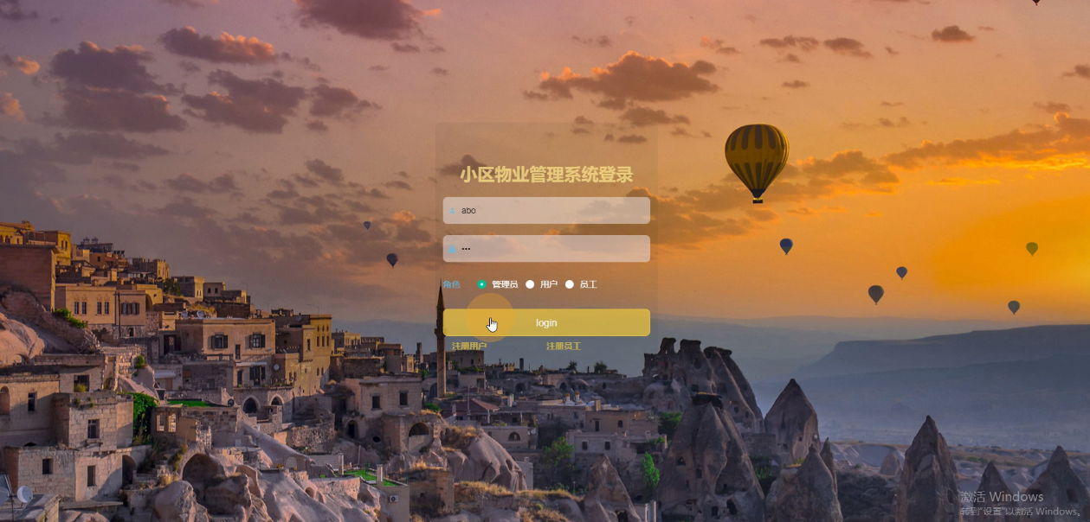

图5-5管理员登录页面

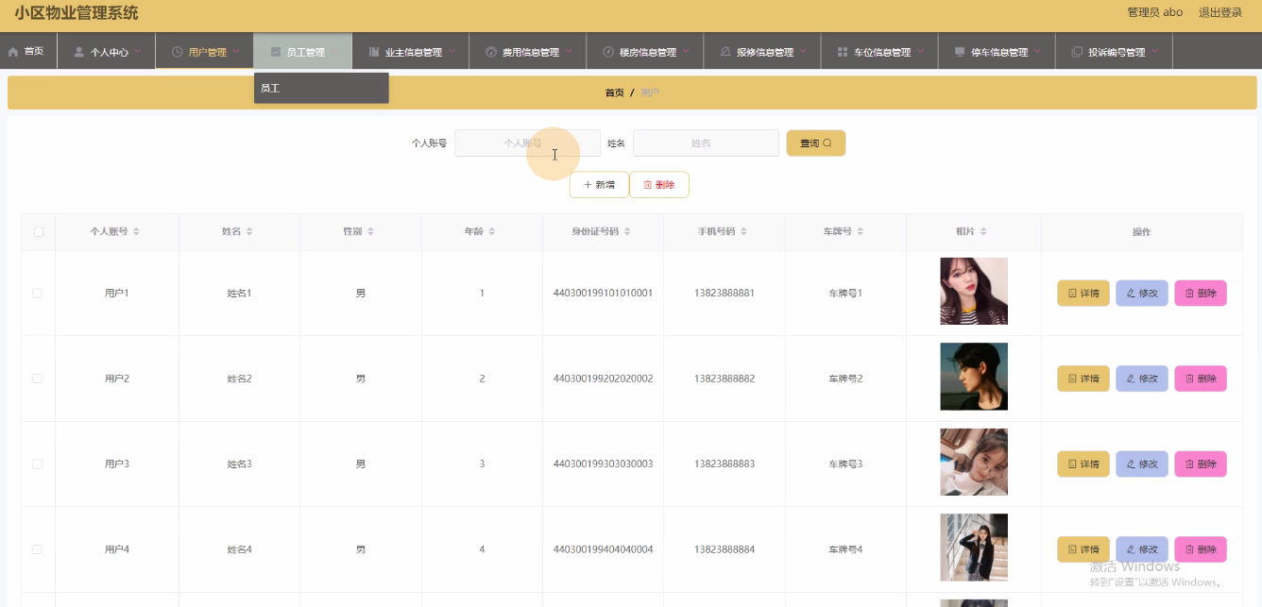

图5-6用户管理页面

员工管理：通过列表可以获取工号、员工姓名、性别、年龄、身份证号码、手机号码、相片、部门等信息，进行删除或修改操作，如图5-7所示。

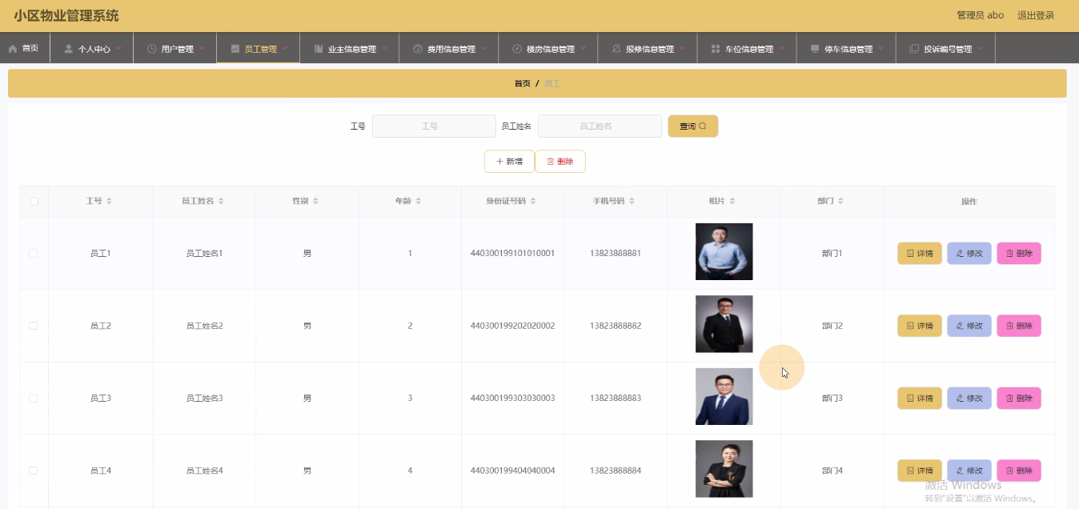

图5-7员工管理界面图

费用信息管理：通过列表可以获取费用编号、费用名称、金额、个人账号、姓名、性别、门牌号、楼房名称、发布日期、是否支付等信息，进行修改或删除操作，如图5-8所示。

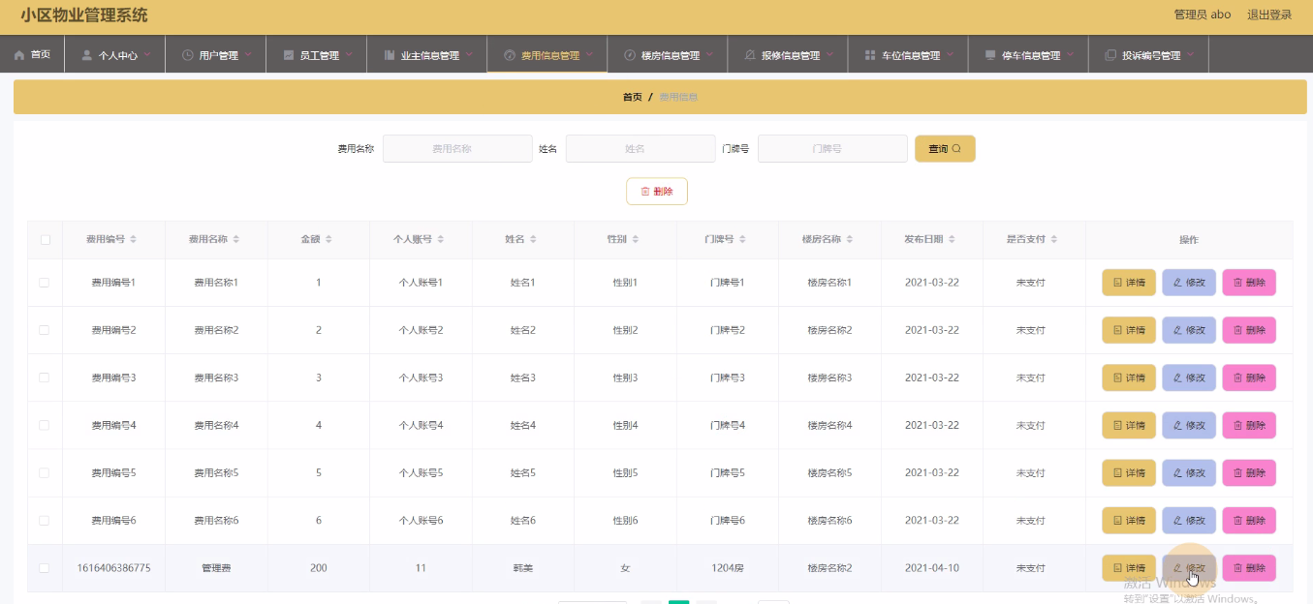

图5-8费用信息管理界面图

楼房信息管理：通过列表可以获取信息编号、楼房名称、楼房位置、楼层数、户型、户型数量、发布日期等信息，进行修改或删除操作，如图5-9所示。

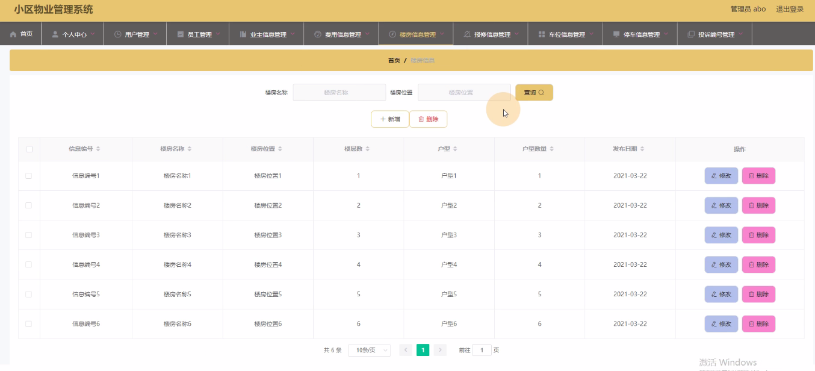

图5-9楼房信息管理界面图

报修信息管理：管理员通过列表可以获取报修编号、个人账号、姓名、门牌号、楼房名称、楼房位置、报修类型、报修内容、申请日期、审核回复、审核状态等信息，进行修改或删除操作，如图5-10所示。

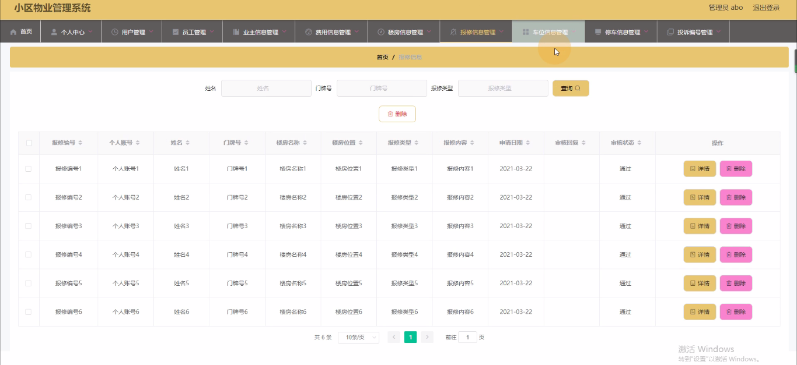

图5-10报修信息管理界面图

车位信息管理：管理员通过列表可以获取车位编号、车位名称、地址、状态、发布日期等信息，进行修改或删除操作，如图5-11所示。

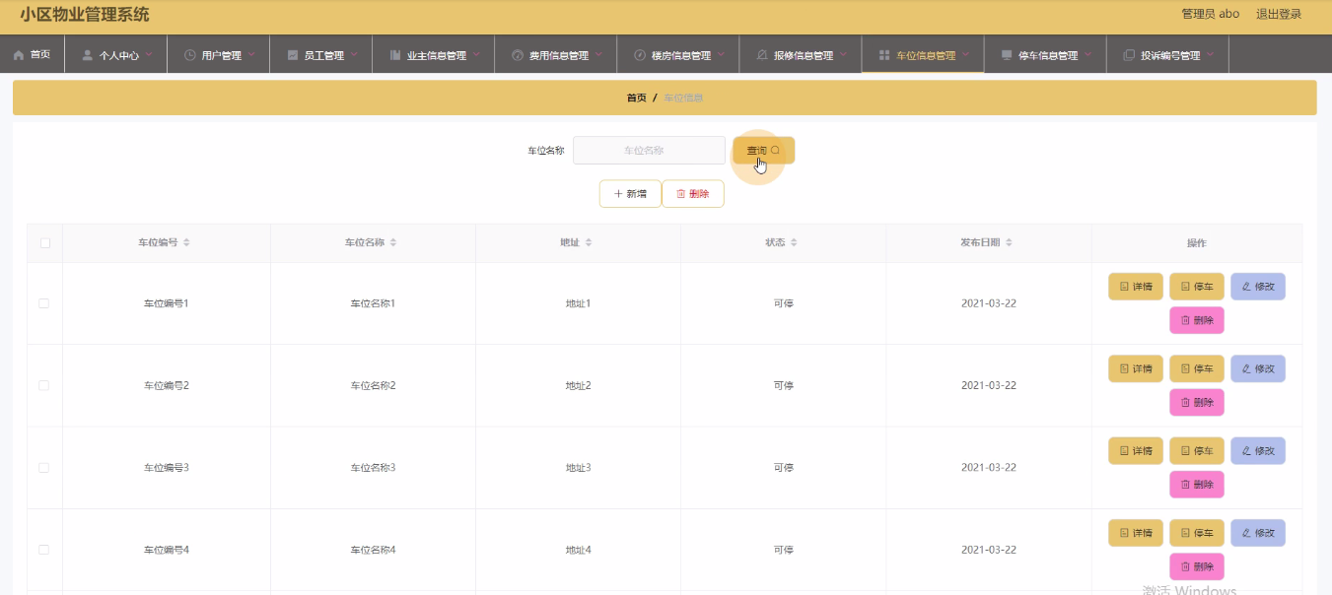

图5-11车位信息管理界面图

投诉编号管理：管理员通过列表可以获取投诉编号、投诉名称、投诉日期、个人账号、姓名、审核回复、审核状态、审核等信息，进行修改或删除操作，如图5-12所示。

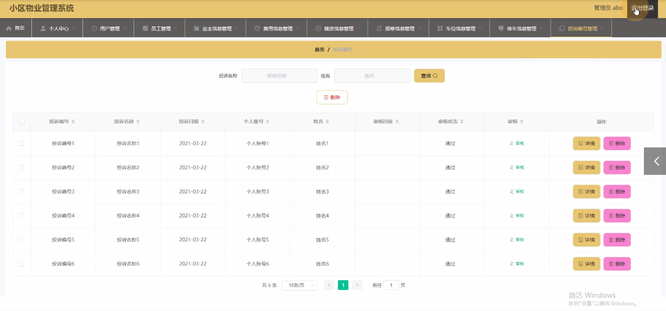

图5-12投诉编号管理界面图

## 5.3员工功能模块

员工点击进入到系统操作界面，可以对首页、个人中心、楼房信息管理、报修信息管理、投诉编号管理、公告信息管理、部门信息管理等功能模块，

个人信息：通过列表可以获取工号、员工姓名、性别、年龄、身份证号码、手机号码、相片、部门并进行修改操作，如图5-13所示。

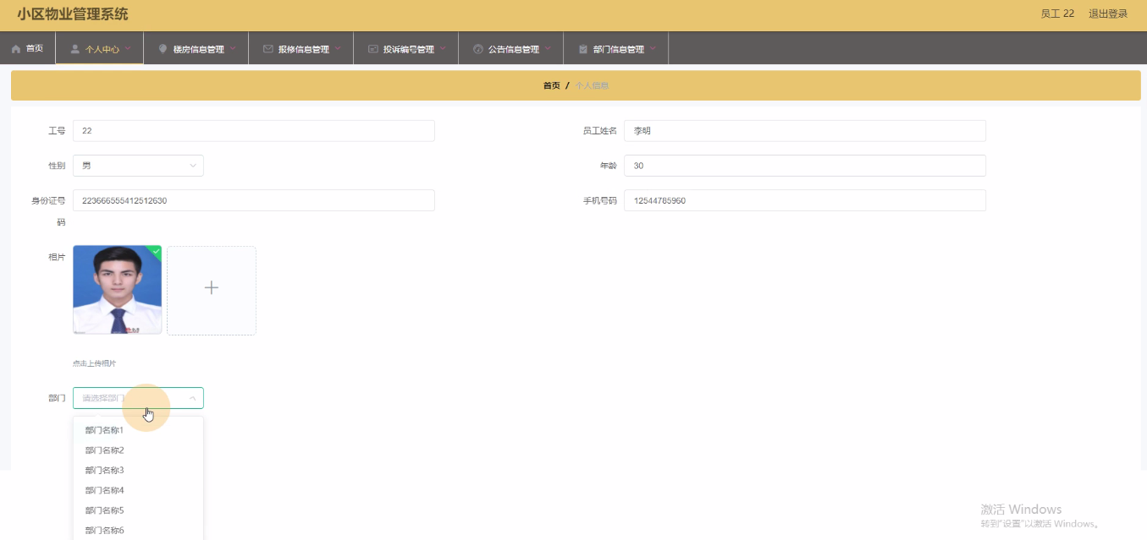

图5-13个人信息界面图

楼房信息管理：通过列表可以获取信息编号、楼房名称、楼房位置、楼层数、户型、户型数量、发布日期等信息，进行详情操作，如图5-14所示。

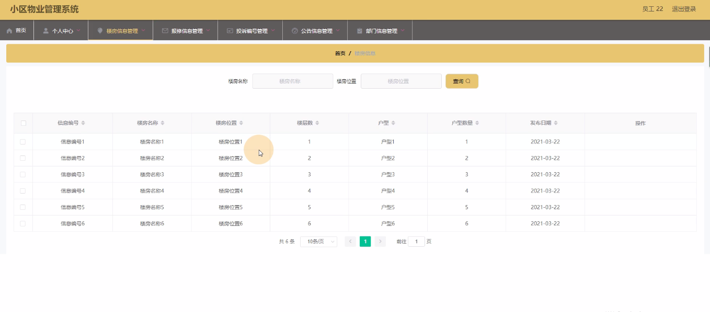

图5-14楼房信息管理界面图

报修信息管理：通过列表可以获取报修编号、个人账号、姓名、门牌号、楼房名称、楼房位置、报修类型、报修内容、申请日期、审核回复、审核状态等信息，进行详情操作，如图5-15所示。

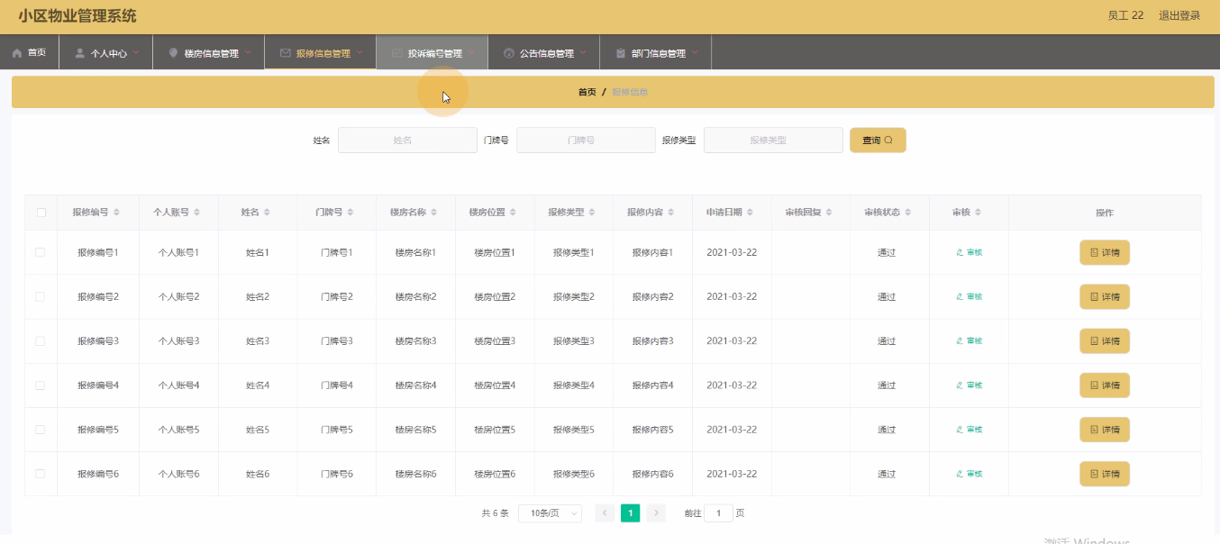

图5-15报修信息管理界面图

投诉编号管理：通过列表可以获取投诉编号、投诉名称、投诉日期、个人账号、姓名、审核回复、审核状态等信息，进行详情操作，如图5-16所示。

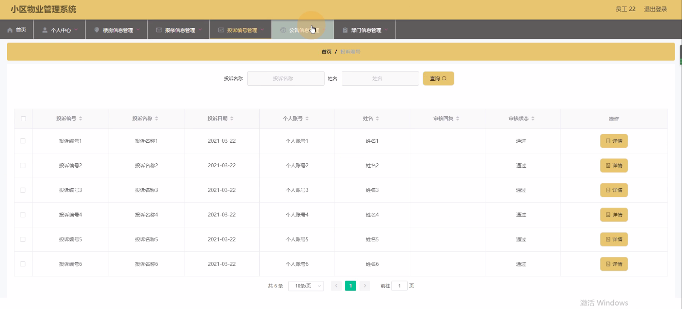

图5-16投诉编号管理界面图

# 第六章 系统测试

## **6.1测试定义及目的**

关于系统实现的测试，英文名称是System TEST，简称ST，ST是使用完整其系统的各种功能多次、多案例、多环境测试，这是ST的简单描述。ST可以证明该功能对系统的要求是否得到满足以及是否有效。

对于系统开发的实现，不管开发过程多么努力，在系统运行的时候多少都会出现一些错误信息，所以为了系统的安全性及提高系统的使用率及给用户带来更好的体验，系统在完成之前，一定要进行一遍系统的测试，再完美的程序也会有漏洞，再细心的技术开发员也会有疏忽的时候，所以对于程序的测试是必须要做的一步。通过系统测试找到系统存在的问题，并根据问题的原因进行在线解决问题，如果找不到解决问题的办法可以进行通过咨询指导老师或者通过同学帮忙，一定将问题找出，否则将会出现更多的错误。所以程序出现错误时不可避免，系统测试虽然耗时费力，但是为了确保后期系统的长期使用，必须要进行系统测试，问题解决完成后还要再一步测试，直到没有任何问题后方可进行使用。

## **6.2性能测试**

任何一款程序开发成功后都必须通过软件测试，它是保障软件稳定运行的前提。测试最主要的一步就是性能测试，性能测试内容如下：

(1)对于测试的速度有一定的要求，速度必须快，而且对于测试出来的错误问题一定以最快的速度进行处理解决，并且进行再次测试，保证整个系统运行的安全性。

(2)在系统测试的时候要将测试所用到的测试计划和测试报告保管好，方便后期系统的运行使用后的整体维护操作。

(3)软件测试整个过程中的聚类现象应优先考虑。

(4)对于整体系统测试，不要用自己的思想去认可整个系统，而是从公正的角度的进行对系统进行认可，是否符系统的整合应用。

## **6.3测试模块**

测试系统是最新的Windows 10系统，通过对系统实现的功能模块进行每个功能模块的操作测试，查看每个用户的功能模块所对应的权限信息是否可以操作并且数据信息更新一致。

|  |  |  |  |
| --- | --- | --- | --- |
| 测试需求 | 测试重点 | 是否达成需求 | 结果 |
| 用户登录 | 输入账号密码 | 需求达成 | 通过 |
| 用户注册 | 创建新的账号密码 | 需求达成 | 通过 |
| 登录失败 | 输入错误账号密码 | 需求达成 | 通过 |
| 修改信息 | 修改成功 | 需求达成 | 通过 |
| 添加信息管理 | 增删查改 | 需求达成 | 通过 |
| 回复管理 | 增删查改 | 需求达成 | 通过 |
| 搜索查询管理 | 增删查改 | 需求达成 | 通过 |

系统测试方面，我们通常运用的是白盒测试以及黑盒测试这两种方法。白盒测试是指在了解系统内部工作流程的前提下，可以根据需求规范验证系统内部操作是否能够正常运行的测试；而黑盒测试指的是，倘若知道了这个系统的全部功能，可以进行测试检测系统中的每一个功能是否满足正常使用。

为了方便用户使用“小区物业管理系统”，以及尽可能少的减少系统测试错误的发生，我们对该系统进行了相对应的测试。

对该系统的全部的功能界面进行测试，简单来说，就是我们输入一些数据并且对其进行提交，之后我们查看每个页面的反馈，检测页面的相关功能可不可以完全实现。

## **6.4测试结果**

测试评估的结果是小区物业管理系统满足要求中的所有功能，处理大多数错误条件，修复大多数错误并通过测试。小区物业管理系统的基本功能都是可行的，不管是系统里面的功能还是界面的设计都是可值得推广宣传的。

# 总 结

小区物业管理系统的整体功能模块的实现，主要是对自己在大学这几年时间所学内容的一个测试，对于系统，主要是通过现在智能化的小区物业管理系统进行开始系统的实现，并且可以根据需求进行数据信息的增加修改删除等操作，完美的解决了当下小区物业管理系统中所遇到的问题。

经过一个学期的毕业设计的实现完成已接近尾声，到目前为止，当我回想起整个学期的系统开发日，收获颇丰。毕业设计的主要任务是建立一个智能化的小区物业管理系统的信息系统，主要使用SpringBoot框架和Mysql数据库的开发工具，对系统的每个功能模块进行相对应的操作，最后，系统调试结果表明系统基本可以满足功能要求。

小区物业管理系统的开发对我大学学习的改进有很大帮助。它使我能够学习计算机知识的相关技术方面问题及与人交往的沟通交流方面，让我意识到无论我们做什么，我们都需要坚持不懈，努力工作，只有这样尝试了并且坚持去做了，我们才可以成功，才可以获得成功的喜悦，如果没有尝试，只是想，那连成功的机会都没有，实际操作进行做了，才会越来越近的靠近成功，随着道路一路向前，未来的路是美好的。

对于小区物业管理系统的实现，是自己第一次完成的设计一个管理系统。在项目的设计过程中，我克服了各种困难，并且在面对这些困难，我积极的面对，想办法解决问题，并且更好的掌握了理论知识和动手操作实践能力，从系统的开发到设计完成，我完成了一个更全面、更完善、更安全的平台管理系统，这也让我取得了很大的成就感，也使我对未来的生活更有信心。

致 谢

时间过得像箭一样，太阳就像一条船。毕业论文即时结束也意味着我大学四年的大学生活即将结束。论文写作乏味而富有挑战性，指导老师的指导，同学与老师支持鼓励是我坚持完成论文来源。首先，我要感谢我的导师老师在论文开篇，初稿，设计提出宝贵意见，没有老师对我的辛苦栽培，并且严格的要求，我是不可能顺利完成我的论文。在这里，我还要感谢我的妈妈和爸爸，多少感恩的话想要对你们说，我想通过我的学习成果来回报你们，永远祝你们健康幸福！最后，我要感谢所有帮助过我的老师，同学和朋友，并度过了许多快乐和难忘的日子。我希望你们永远幸福快乐。

四年的时间很难在我的漫长的人生旅程中短暂，但短短的四年是最真诚的青年；最纯粹的岁月；最美丽的大学生活。我会记住大学的每一点，记住大学里每个可爱的人。

参考文献

1. 范立峰，乔世全，程文彬 Java程序设计 人民邮电大学出版社 2018。
2. （美）Kevin Mukhar, Chris Zelenak , James L.Weaver,Jim Crume ，JavaEE 5 开发指南，机械工业出版社，2018。
3. 陈雄华 企业应用开发详解 电子大学出版社，2017。
4. 李宁Java Web开发技术大全--Java+Servlet清华大学出版社，2018。
5. 聂哲 Java动态WEB技术实例教程。
6. 李绪成，闫海珍 java Web开发教程—入门与提高篇(Java+Servlet) 清华大学出版社 2018 。
7. 史胜辉，王春明，沈学华 JavaEE基础教程 清华大学出版社 2017 。
8. 霍尔等著 Mysql与Java核心编程 北京 清华大学出版社 2019
9. Joyce Farrell著 Java编程(英文影印版) 科学出版社 2019郭克华编 JavaEE程序设计与应用开发 北京 清华大学出版社 2019埃克尔著，陈昊鹏译．Java编程思想[M]．（第4版）．北京:机械工业出版社，2019：17-690．
10. Robert W.Sebesta著，刘伟琴等译．Web程序设计[M]．(第4版)．北京：清华大学出版社，2019：9-450．
11. 赵强 编著．精通Java编程[M]．北京：电子工业出版社,2018：34-56．
12. 萨师煊，王珊．数据库系统概论[M]．北京:高等教育出版社，2019：10-180．
13. 陈刚．ECLIPSE 从入门到精通[M]．北京:清华大学出版社，2017：17-380．
14. 孙卫琴．精通Struts:基于MVC的Java Web设计与开发[M]．北京:电子工业出版社，2019：19-421．